中國文化大學【教師專業成長社群】活動紀錄表
填表日期：108年10月28日
社群名稱 |  | 運算思維
召集人 |  | 陳恆生 | 系所／職稱 |  | 資訊處/主任
活動主題 |  | 【運算思維討論】英文系-陳怡君老師
活動日期 |  | 108年10月28日 | 活動地點 |  | 資訊處大會議室
活動時間 |  | 13時00分至 14時00分 | 與會人數 |  | 社群出席成員： 人
 |  |  |  |  | 非社群出席成員： 人
活動報導  （活動方式或內容簡述） |  | 與英文系陳怡君老師進行課程的討論
執行成效 |  | 發展英文系的課程模組
活動照片 | 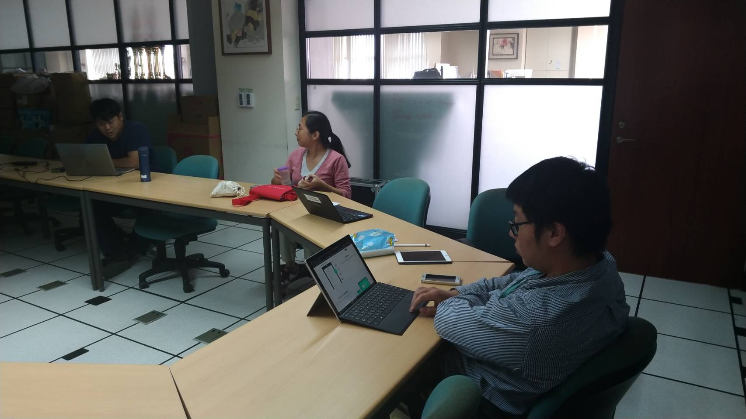 |  |  | 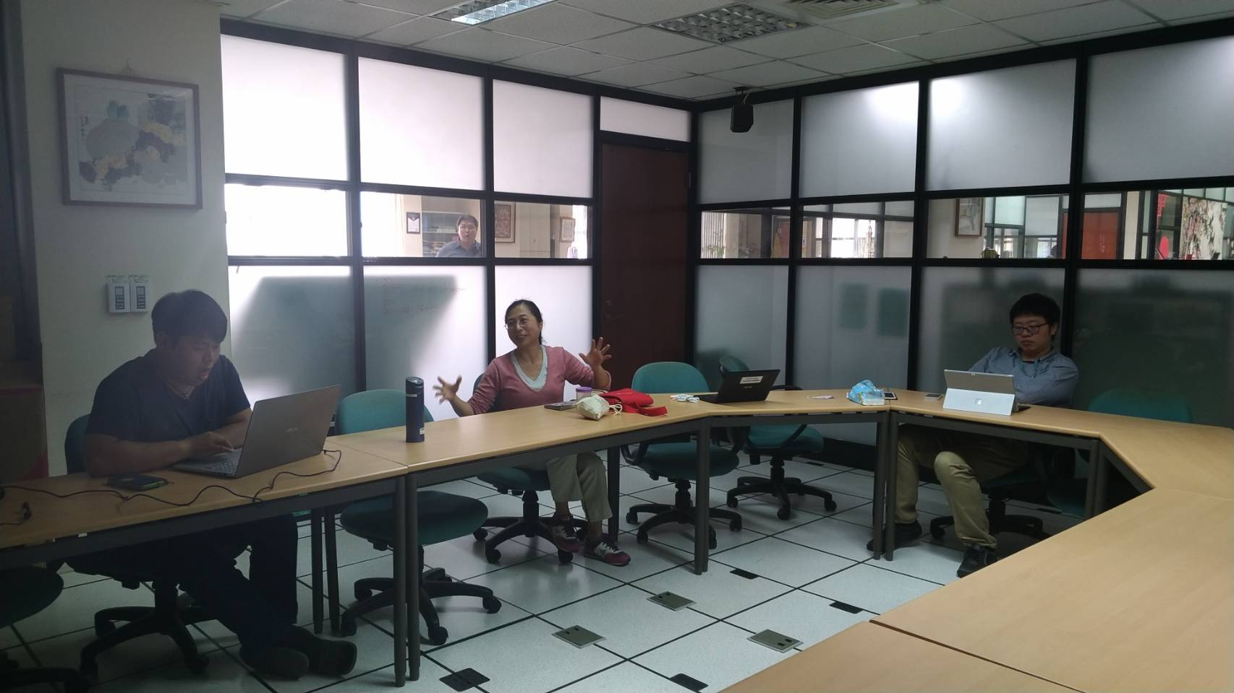
 | 老師說明課程內容 |  |  | 老師說明課程內容
 | 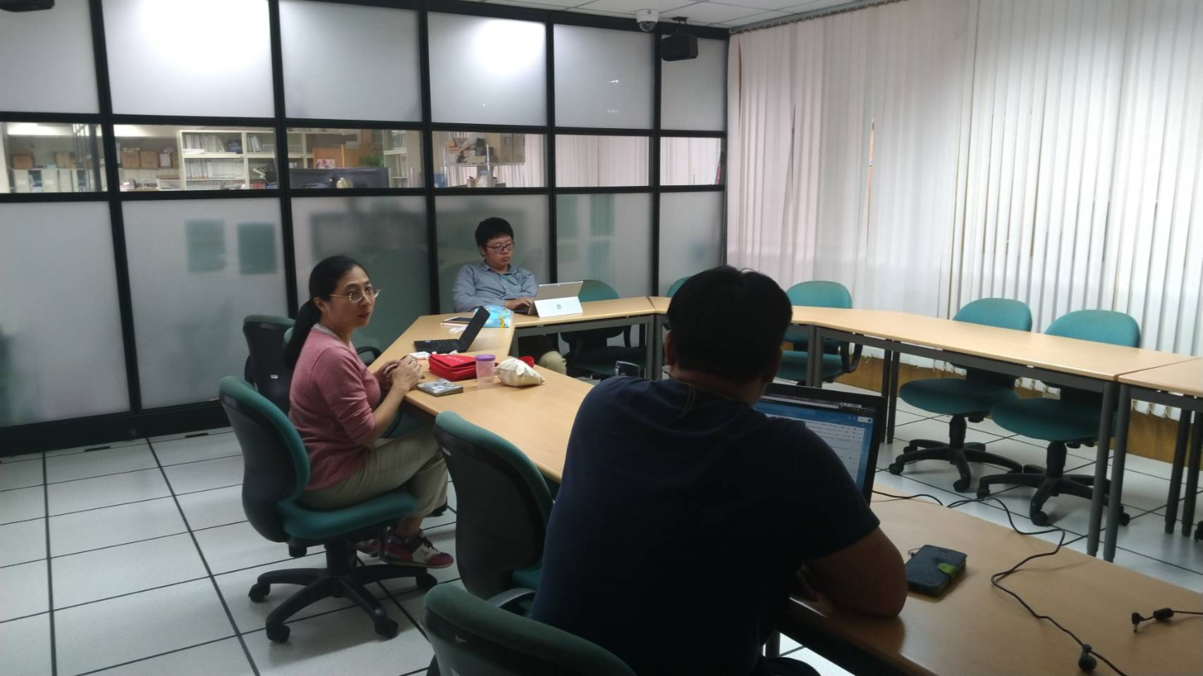 |  |  | 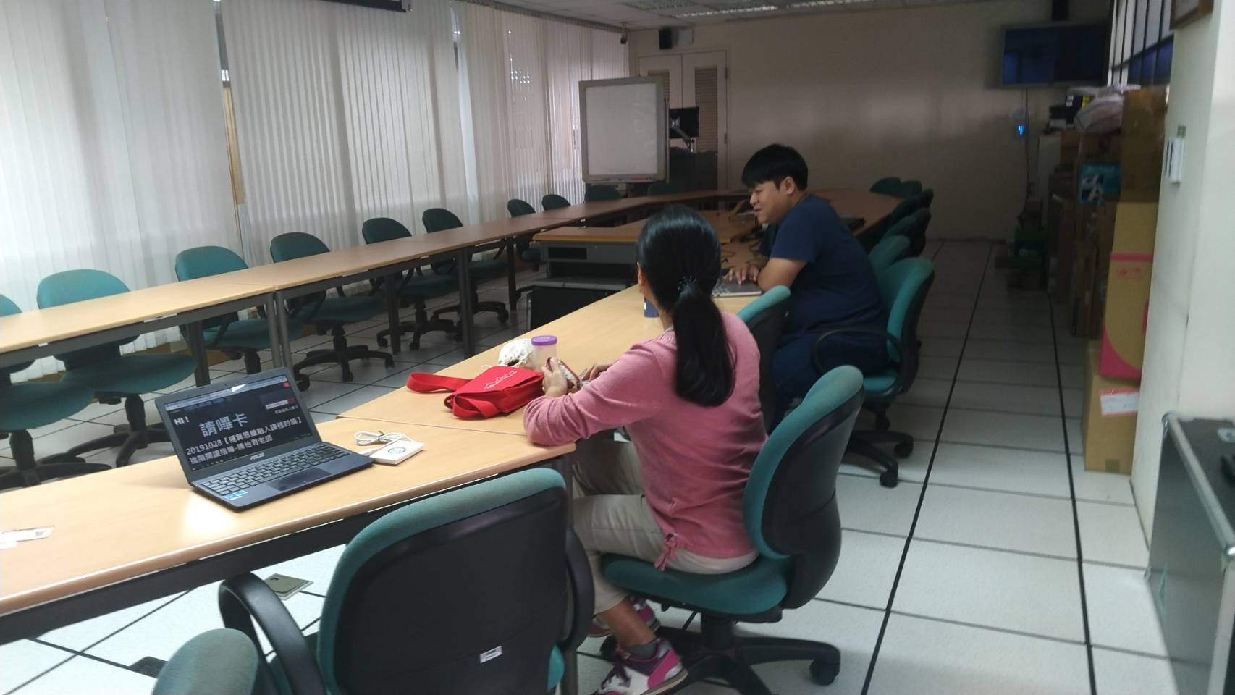
 | 助理說明可能發展和可以發展的方向 |  |  | 老師和助理討論課程內容
備註 |  | - 請於每次活動結束後一周內，將相關憑證及本表，併同文宣品、講義資料、簽到單、照片或影音檔等，送交本中心辦理經費核銷。  - 本表如不敷使用，請自行以A4用紙依規格增列欄位，如有相關活動文宣亦請提供。

